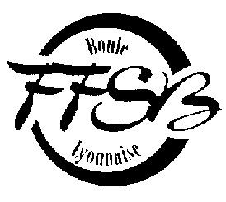
QUESTIONNAIRE
FÉDÉRATION FRANÇAISE DU SPORT BOULES
63 Rue Anatole France – 69100 VILLEURBANNE
Tel. : 04 78 52 22 22 - Fax 04 78 52 50 93
www.ffsb.fr

Pour l’obtention de MEDAILLE de la FÉDÉRATION FRANÇAISE DU SPORT BOULES

NOM et Prénoms: ………………………………………………………………………………………………………………………………...

DATE de NAISSANCE : …………………..………….………………. Nationalité : …………………………..……………………………

DOMICILE (adresse complète) : ………………………………………………….………………………………………….……………….

………………………………………………………………………………………………………………………………………………………….

COMITE BOULISTE DEPARTEMENTAL de : ……...………………………………………………………………………………………...

A.S. (désignation) : ……………………………………………………………………………………………………………………………….

Siège : ………………………………………………………………..……………………………………………………………………………...

ACTIVITES BOULISTES – Nombre d’années passées comme dirigeant : .…………………………………………………………

………………………………………………………………………………………………………………………………………………………….

………………………………………………………………………………………………………………………………………………………….

………………………………………………………………………………………………………………………………………………………….

………………………………………………………………………………………………………………………………………………………….

………………………………………………………………………………………………………………………………………………………….

…………………………………………………………………………………………………………………………………………………………
NATURE de la DISTINCTION SOLLICITEE : BRONZE  ARGENT  OR  (1)

AVIS du PRESIDENT du COMITE REGIONAL : ……………………………………………………………..……………………………..

Etabli et certifié exact par
Le Président du C.B.D.
A……………………….………..……………… Le ………………….…………………………………..
(Signature et Cachet)

N.B. : le nom du récipiendaire et le nom de l’A.S. devront figurer en lettres capitales. Tout questionnaire ne répondant pas à la récompense sollicitée ne sera pas retenu.
(1) Cocher la case utile.

